Спеціаліст управління освіти,
молоді та спорту
Клішина О.
Аналіз спортивної роботи міста

З метою реалізації державної політики у галузі фізичної культури і спорту в місті прийнято ряд програм та інших розпорядчих документів.

У 2012 році робота управління освіти, молоді та спорту Олександрійської міської ради була спрямована на виконання Указів Президента України «Про пріоритети розвитку фізичної культури і спорту в Україні» та «Про Національну доктрину розвитку фізичної культури і спорту», програми економічного і соціального розвитку міста, цільових комплексних програм розвитку фізичної культури і спорту в м. Олександрії на 2012 - 2016 роки, розвитку футболу в м. Олександрії на 2011-2012 роки, розвитку масового спорту за місцем проживання та у місцях масового відпочинку населення на 2008-2011 роки, програми розвитку фізичної культури і спорту в м. Олександрії на 2007-2011 роки та програми «Спортивний майданчик» на 2010-2014 роки.

До мережі спортивних закладів міста входять:
- ДЮСШ № 2 управління освіти, молоді та спорту;
- ДЮСШ ФСТ «Україна».
У місті також зареєстровані і співпрацюють з управлінням освіти, молоді та спорту громадські фізкультурно-спортивні організації:
- Військово-патріотичний-спортивний клуб «Захист»;
- Клуб східних видів єдиноборств «Ояма»;
- ДЮФК «Аметист - 2001»;
- Мотоклуб «Олександрія»;
- фізкультурно-спортивне товариство «Україна»;
- фізкультурно-спортивне товариство «Спартак»
- дитяча громадська організація «Спортивний клуб «Грація»;
- дитяча громадська організація фізкультурно-спортивне товариство «Спарта – 17»;
- комунальні підприємства: «Вербова лоза», «Пілігрім».

1685 дітей та підлітків залучено до систематичних занять різними видами спорту, що становить 22,6 % від загальної кількості дітей і підлітків у віці від 6 до 18 років (7441 учень у 2012 – 2013 навчальному році).В порівнянні з 2011 – 2012 навчальним роком кількість дітей, яка залучена до систематичних занять різними видами спорту, збільшилась на 4,8% (17,8 % від загальної кількості дітей і підлітків у віці від 6 до 18 років у 2011 – 2012 навчальному році).

В місті протягом 2012 року проведено 84 спортивно – масових заходів, в яких взяло участь майже 3,2 тис. учасників. Це чемпіонати та першості міста, турніри, спортивні ігри молоді міста, відкриті першості спортивних закладів, спортивні заходи присвячені датам і дням, комплексні заходи.

18–19 серпня 2012 року завдяки підтримці міської влади, за ініціативи спортивного клубу «Спарта – 17» проведений міжнародний турнір зі швидкісного збирання механічних головоломок «Olexandriya Open 2012», присвячений 21-річниці Незалежності України. В змаганнях взяли участь понад 80 учасників з різних країн СНГ.
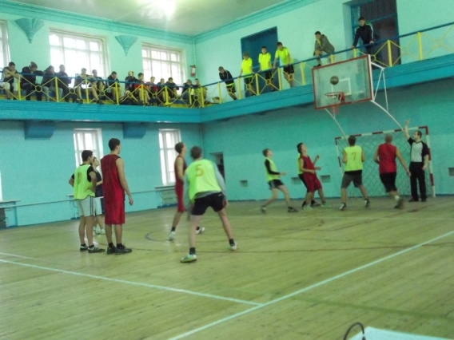
У травні 2012 року завершено ХІ спортивні ігри молоді міста серед вищих та професійно – технічних навчальних закладів, переможцем яких стала команда КВНЗ «Олександрійський педагогічний коледж ім. В.О. Сухомлинського», а у жовтні 2012 року розпочато ХІІ спортивні ігри молоді міста.

Серед загальноосвітніх навчальних закладів міста регулярно проводяться фізкультурно-оздоровчі та спортивно-масові заходи з таких видів спорту як баскетбол, волейбол, футбол, кульова стрільба, а також комплексні змагання «Веселі страти», фізкультурно – оздоровчий патріотичний фестиваль «Нащадки козацької слави», шкільний етап Всеукраїнського спортивно – масового заходу серед дітей і підлітків «Олімпійське лелеченя», змагання серед допризивної молоді до дня Захисника Вітчизни та шкільні змагання «Тато, мамо, я – спортивна сім'я».

Збірні команди загальноосвітніх навчальних закладів міста з різних видів спорту активно приймають участь в Обласній спартакіаді школярів, яка проводиться наприкінці кожного року. Так у 2012 році збірна команда міста виборола І місце в змаганнях з волейболу.

В обласних спортивних іграх 2012 року, які проводяться із 18 видів спорту команда міста Олександрії посіла ІІІ загальнокомандне місце серед міст і районів (у 2011 році – ІІІ місце також).

Протягом 2012 року вихованці ДЮСШ № 2 приймали участь в 93 -х змаганнях різного рівня:
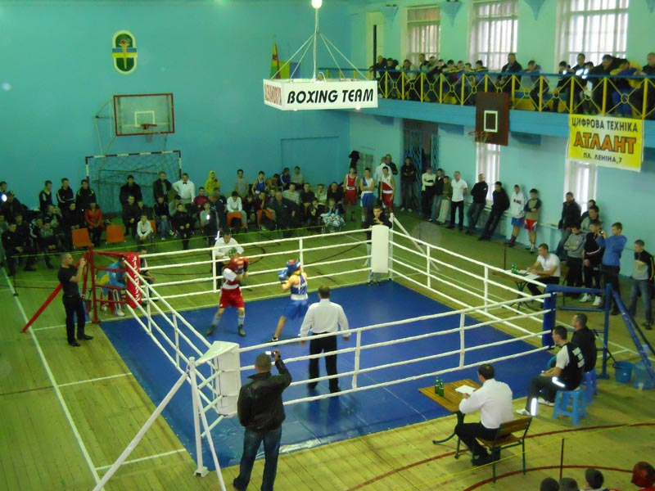
1.Відкрита першість області з волейболу серед дівчат 1997-1998 рік народження м. Олександрія – команда ДЮСШ № 2 зайняла І місце.
2. XIІ спортивні ігри молоді з баскетболу в м. Олександрії - команда ДЮСШ № 2 зайняла І місце.
3.Відкрита першість області з баскетболу серед юнаків 1998-1999 років народження м. Світловодськ - команда ДЮСШ № 2 зайняла ІІІ місце.
4.Обласні спортивні ігри школярів з гандболу серед дівчат м. Кіровоград - команда ДЮСШ № 2 зайняла ІІІ місце.
5.Обласна спартакіада школярів з волейболу серед дівчат м. Олександрія - команда ДЮСШ № 2 зайняла І місце.
6.Першість області з гандболу серед юнаків 1996-1997 року народження - команда ДЮСШ № 2 зайняла ІІ місце.
7.Чемпіонат області з боксу серед школярів, юніорів та молоді м. Кіровоград – 11 вихованці ДЮСШ № 2 вибороли І місце – 7 чол., ІІ місце – 3 чол.
8. Відкритий Чемпіонат Черкаської області з кіокушинкай карате м. Умань - вихованці ДЮСШ № 2 вибороли 4 - І місце, 4 - ІІ місце, 3 - ІІІ місце.
9. Чемпіонат України (1996 – 1998 р.н.) з кіокушинкай карате м. Київ - вихованці ДЮСШ № 2 вибороли 3 - І місце, 1 - ІІ місце, 2 - ІІІ місце.
10. Чемпіонат України з кіокушинкай карате м. Донецьк - вихованці ДЮСШ № 2 вибороли 4 - І місце, 5 - ІІ місце.
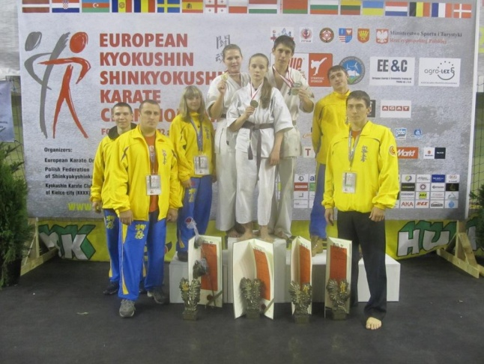
11. Чемпіонат України з кіокушинкай карате м. Олександрія - вихованці ДЮСШ № 2 вибороли 4 - І місце, 5 - ІІ місце.
12. Чемпіонат Європи з кіокушинкай карате у розділах „куміте”, „ката” серед кадетів 1995-1996р.н. Польща. Слинько Максим –І - ІІ місце,
Лагно Світлана – І місце, Бондаренко Ангеліна – ІІ місце, Погорілий Федір, Покотило Анастасія – V місце.
13. Всеукраїнська спартакіада школярів з боксу м. Горлівка - вихованці ДЮСШ № 2 вибороли 2 - ІІ місце.
14. ІV літня спартакіада школярів з боксу м. Одеса 1 – ІІІ місце, 1 – V місце.
15. Участь у Всеукраїнському турнірі з боксу „юний динамівець ”
м. Миколаїв 1 – І місце, 2 – ІІ місце, 3 – ІІІ місце.
16. Всеукраїнський турнір з волейболу сере дівчат 1998 – 1999 р.н. м. Маріуполь І місце.
17. Всеукраїнський турнір з волейболу на Кубок міського голови
м. Олександрія І місце.
18. Міжнародний турнір з волейболу серед дівчат 1996 – 1997 р.н. м. Харків ІІ місце.

Вихованець ДЮСШ ФСТ «Україна» Крамаренко Артем став учасником Міжнародного шахового фестивалю «Великий Шолковый путь» набрав 5 із можливих 9 очок та виконав норматив І дорослого спортивного розряду (м. Судак, АР Крим).

Для організації фізкультурно-оздоровчої та спортивної діяльності серед колективів фізичної культури в місті функціонують фізкультурно – спортивні товариства «Спартак» та «Україна», які проводять роботу щодо покращення фізкультурно-оздоровчої роботи за місцем роботи громадян. Намічена тенденція покращення фізкультурно-оздоровчої роботи за місцем роботи громадян. У порівнянні з 2011 роком на 2 збільшена кількість підприємств, установ, організацій, на яких проводиться фізкультурно-оздоровча робота з залученням 8984 осіб.
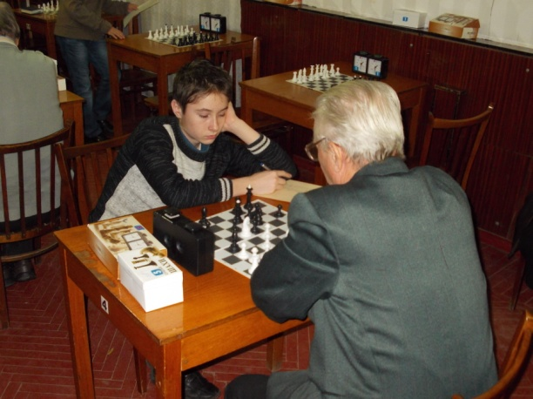
З метою забезпечення реалізації потреб фізичного розвитку серед людей з обмеженими можливостями та ветеранів спорту за сприяння управління освіти, молоді та спорту протягом року спільно з фахівцем обласного центру «Інваспорт» було проведено ряд спортивних заходів. В приміщені громадської організації інвалідів «Віра» та шаховому клубі «Біла тура» проводяться заняття з інвалідами та ветеранами спорту. Команди ветеранів з волейболу, міні-футболу, шахів, шашок, гандболу та настільного тенісу брали участь в змаганнях різного рівня.

